Написать внешний отчет для ЗУП 3.1
№ в группе | Сотрудник | Подразделение | Должность | Наличие детей | Количество детей | Применение вычетов | Код вычета
 | Михайлов Виктор Владимирович | Ректор | Ректор | Есть | 2 | Да | 126/114
Количество детей должно расшифроваться по степени родства/ФИО
Сотрудник – справочник «Сотрудники» в разделе «кадры»
Подразделение / должность – в карточке сотрудника.
- Колонка Наличие детей формируется по принципу: В справочнике «Родственники сотрудников» есть запись с типом поля степень родства – сын/дочь. Количество таких строчек выводится в следующую колонку «Количество детей»

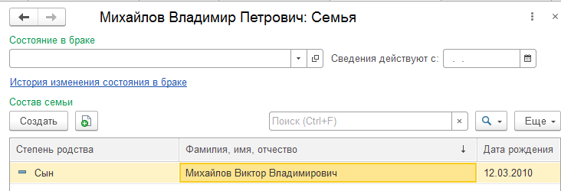

- Колонка Применение вычетов / Код вычета формируется по принципу:
По сотруднику есть проведенный документ «Заявление на вычеты по НДФЛ» (раздел Налоги и взносы).

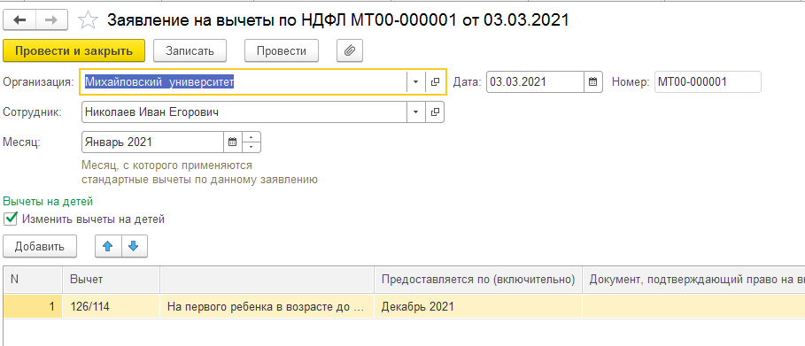
Последняя колонка «Код вычета» через запятую выводит коды действующих заявлений(колонка ВЫЧЕТ).

Отчет должен формироваться на заданную дату. Данные по наличию и количеству детей выводятся в полном объеме всегда (как в справочнике «Родственники сотрудников» так и в отчете всегда.)

Данные по заявлениям и кодам вычетов должны попадать в отчет только АКТУАЛЬНЫЕ.
То есть дата окончания вычета «Предоставляется по (включительно)» должна быть больше даты формирования отчета. И по срезу последних. Так как документов «Заявление на предоставление вычетов по НДФЛ» по сотруднику может быть несколько. Только последнее «Заявление на предоставление вычетов по НДФЛ» является ДЕЙСТВУЮЩИМ.

